Evidencia

Id del Caso: CP-032
Título del caso: ESC-004-Búsqueda de Hotel-
Misma fecha de ingreso y egreso
Tester: Mauricio Massaro
Fecha: 24/08/2026
Navegador: Chrome
Precondición: -Datos válidos, Ciudades y hoteles
Pasos:
1-En el menú principal click en el botón "Corse"
2-En el Botón de" Destino u Hotel Nombre" ingresar un dato válido
3- En "Registrase" ingresar una fecha válida
4-En "Verificar” intentar ingresar la misma fecha que la seleccionada en "Registrarse"

Resultado esperado: El sistema debe bloquear la posibilidad de marcar una fecha anterior a la del día, agrisando las fechas anteriores

Ejecución

1-En el menú principal click en el botón "Corse"
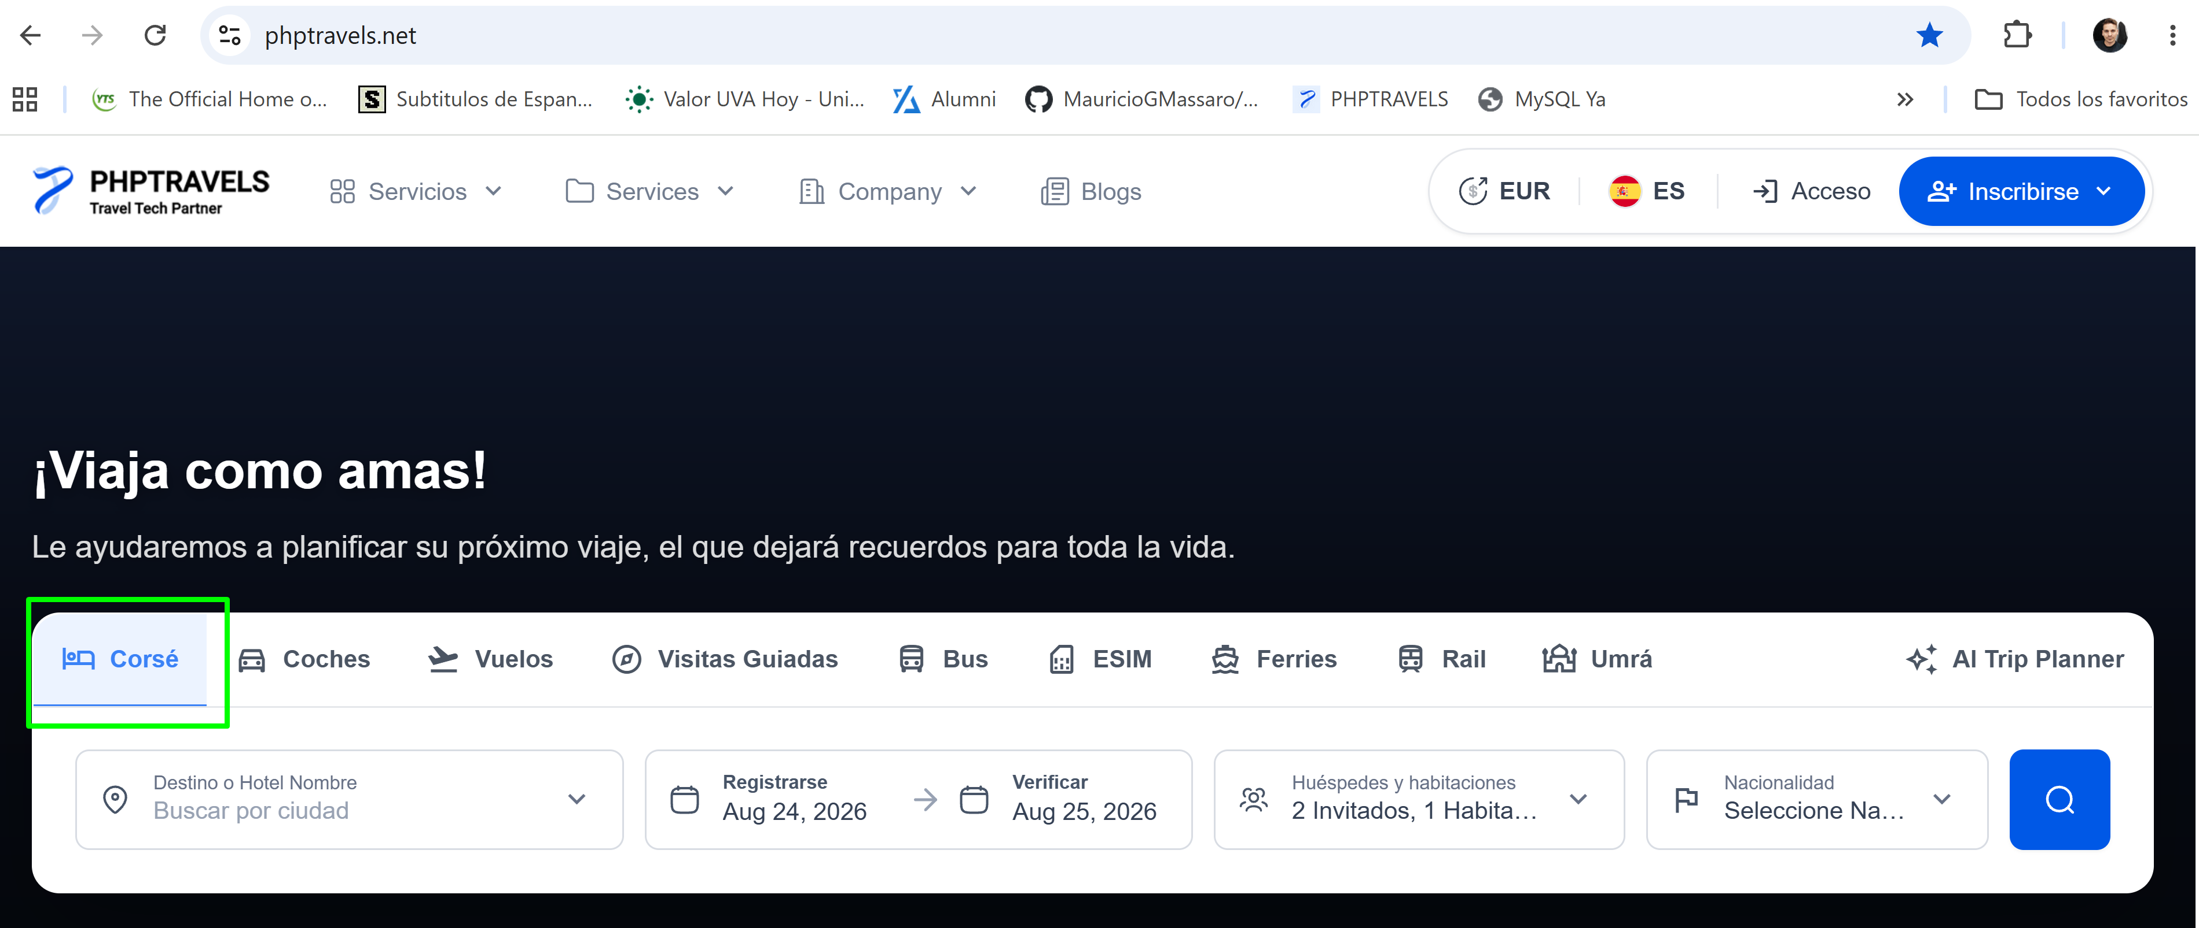

2-En el Botón de" Destino u Hotel Nombre" ingresar un dato válido
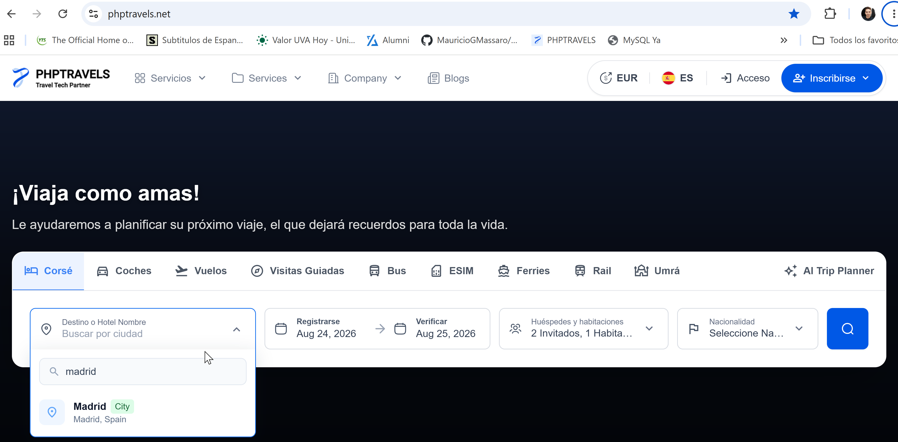
3- En "Registrase" ingresar una fecha válida
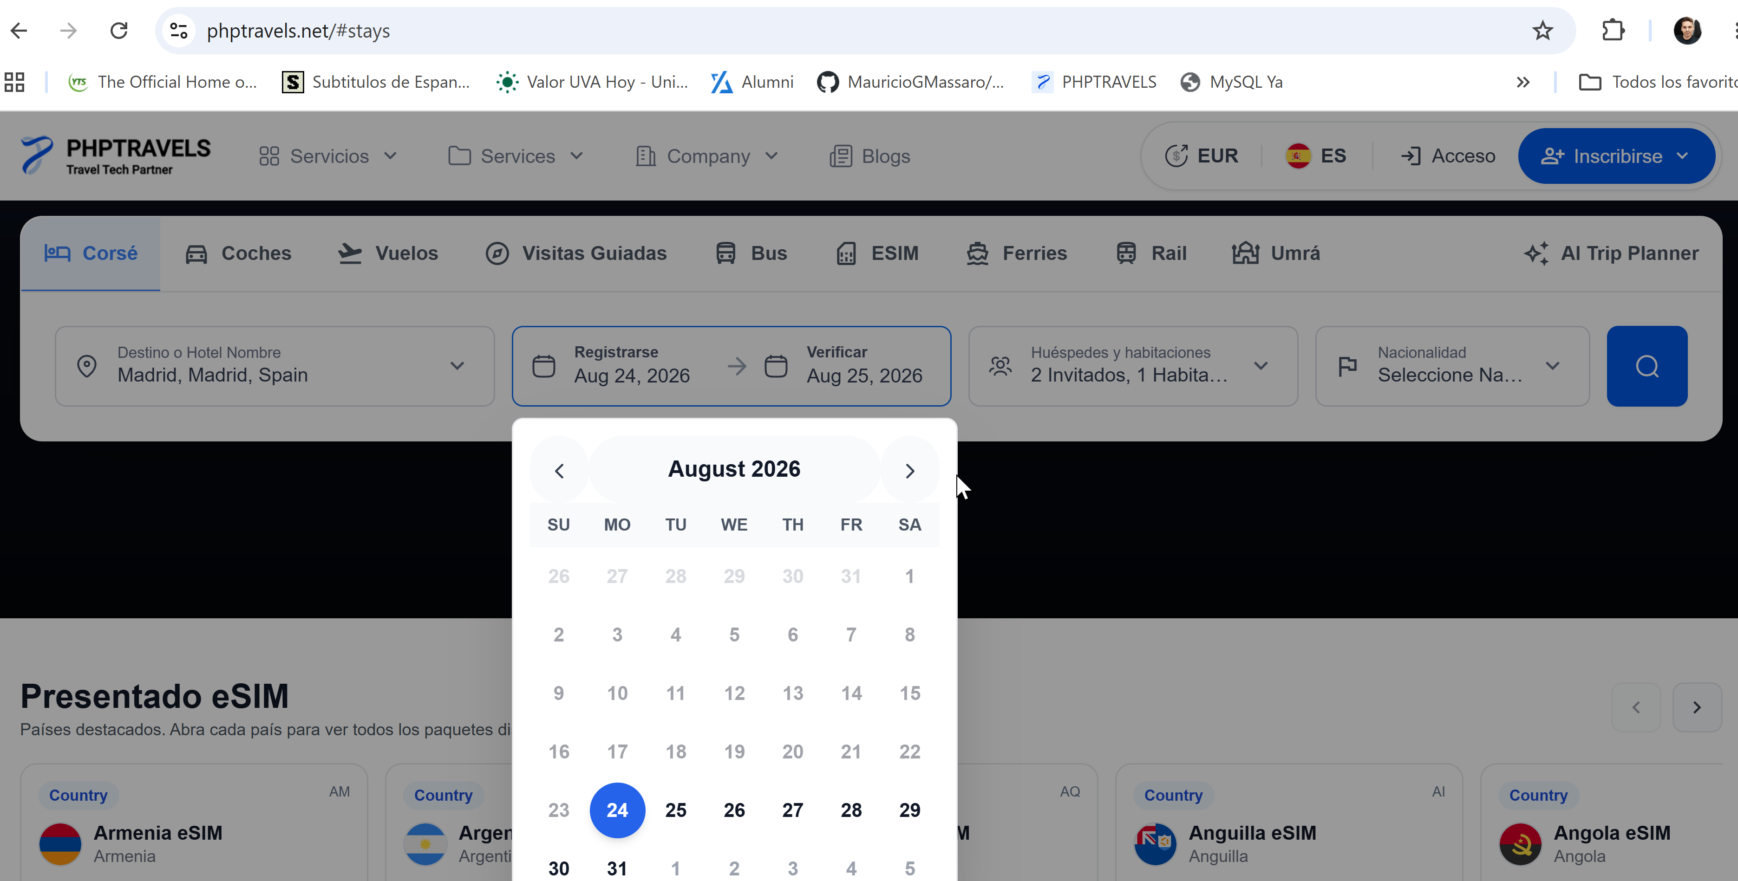

4-En "Verificar" intentar ingresar la misma fecha que la seleccionada en "Registrarse
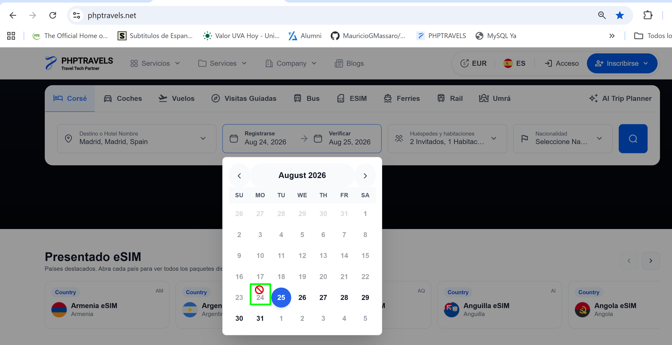
Resultado: Exitoso

